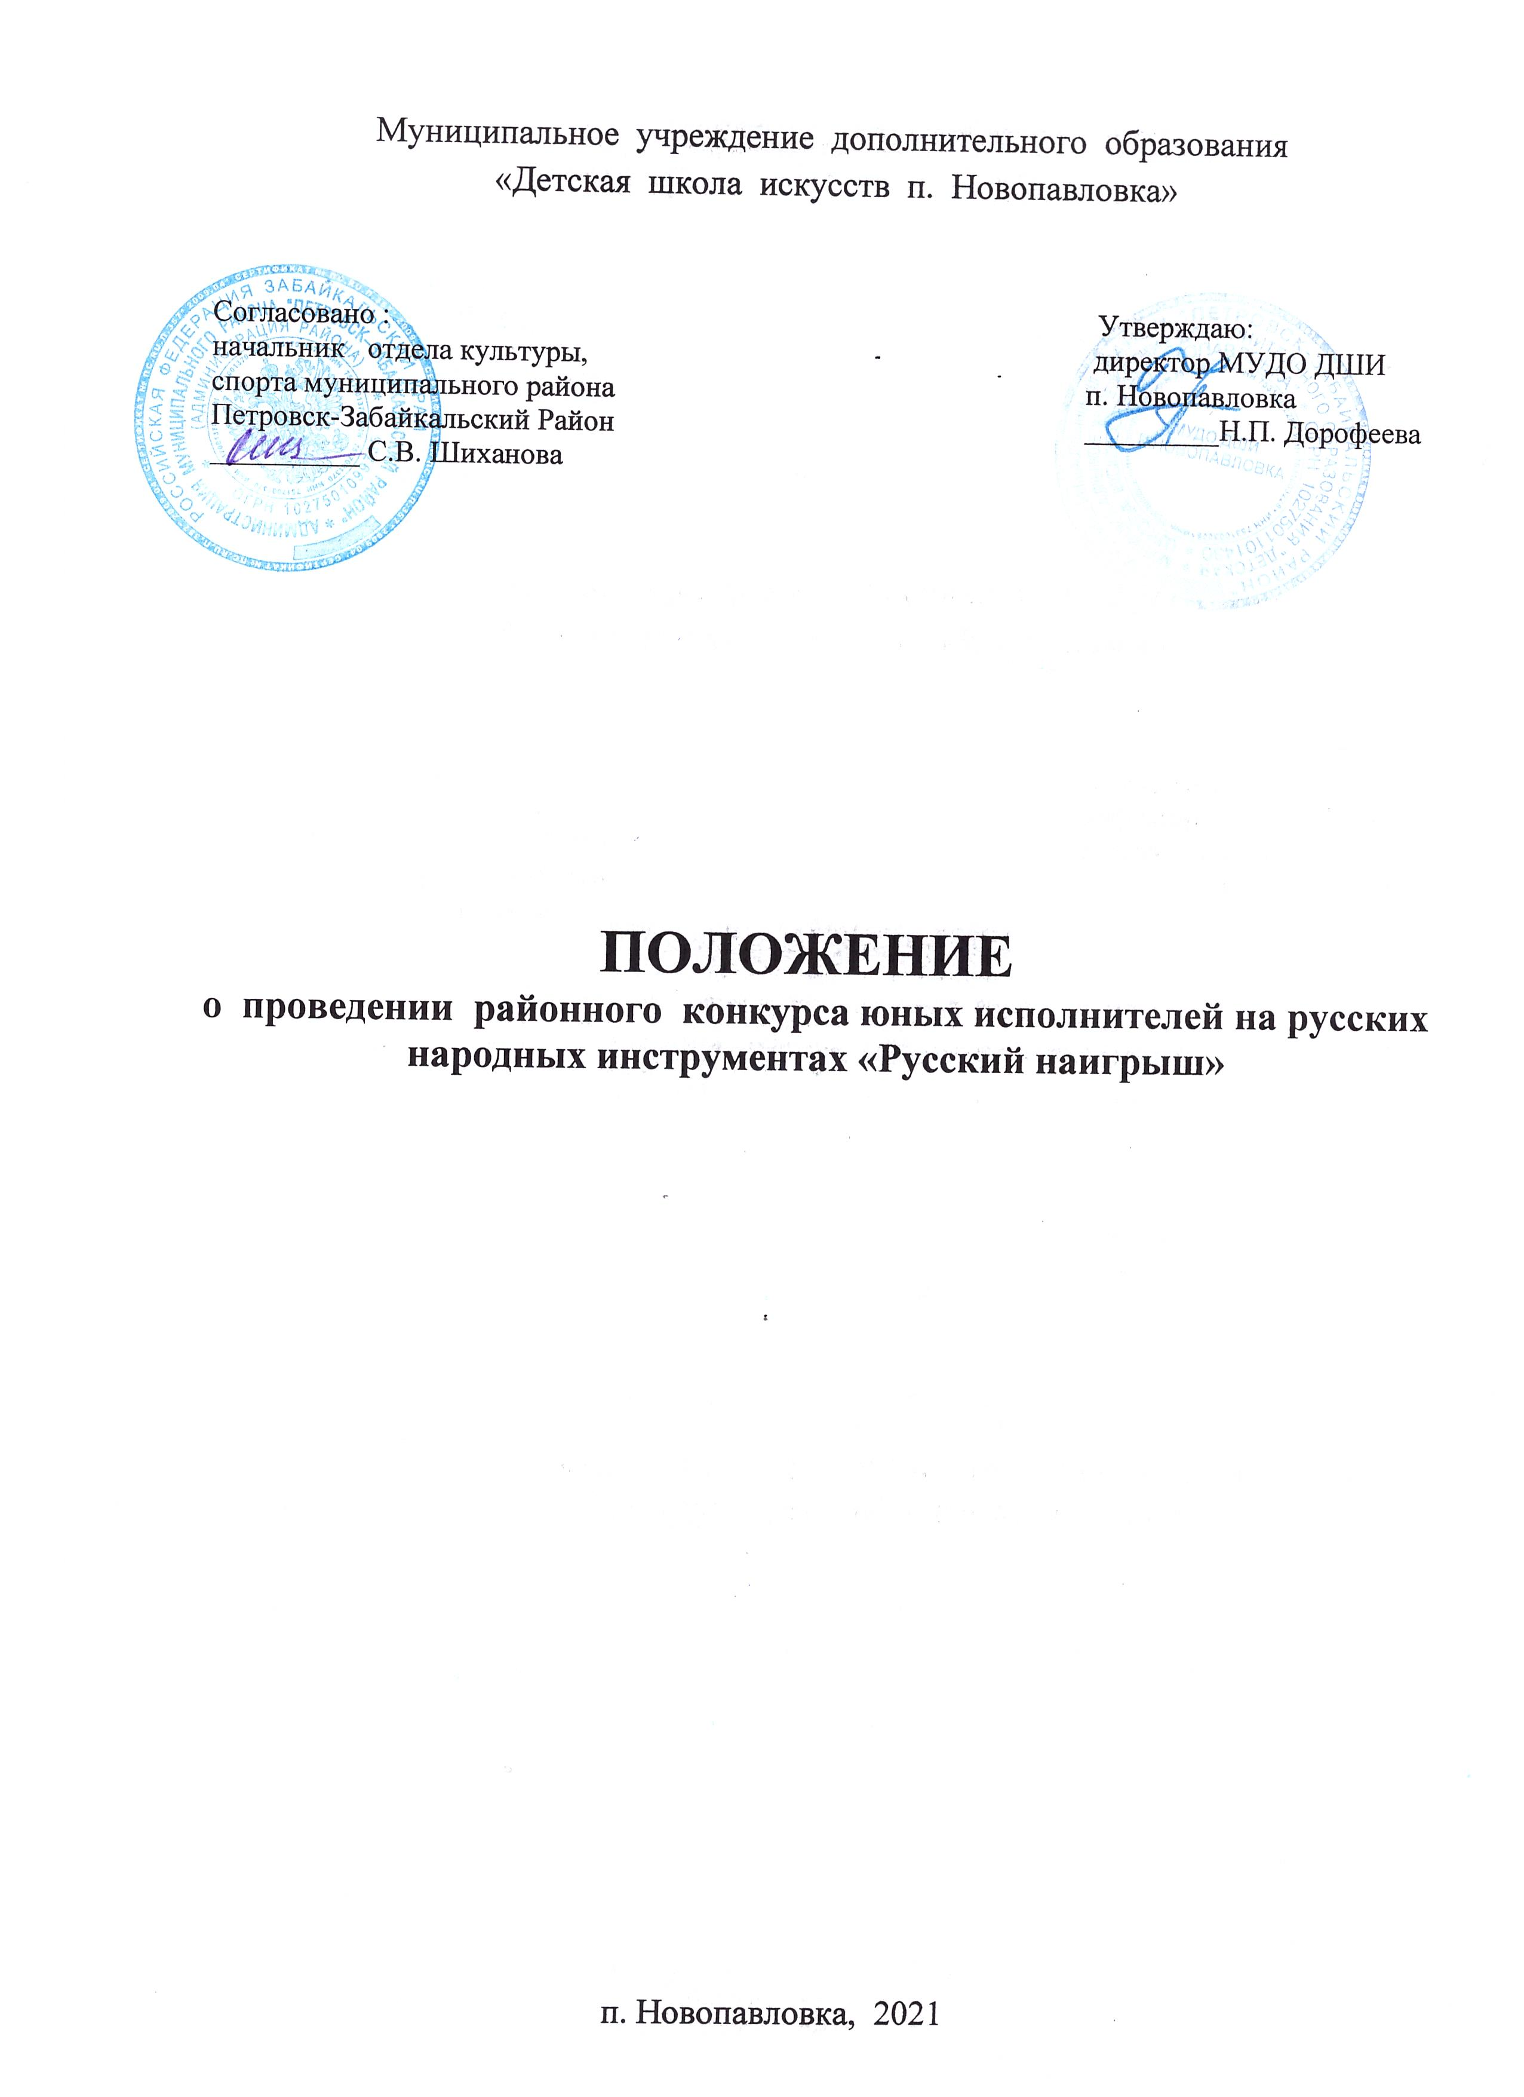

1. Общие положения
Учредителем районного конкурса юных исполнителей на русских народных инструментах является Отдел культуры , спорта и молодежной политики муниципального района « Петровск – Забайкальский район, муниципальное учреждение дополнительного образования «Детская школа искусств п. Новопавловка».

2. Цели и задачи конкурса
Цель проведения конкурса - сохранение и развитие в культурном и образовательном пространстве Петровск- Забайкальского района традиций академического музыкального образования.
Задачами конкурса являются:
широкое привлечение к инструментальному исполнительству детей и молодежи;
выявление и поддержка юных талантливых исполнителей,
совершенствование их профессионального мастерства;
активный обмен опытом в области инструментального исполнительства между преподавателями образовательных учреждений дополнительного образования детей.

3. Условия и порядок проведения конкурса
Районный конкурс юных исполнителей на народных инструментах проводится один раз год. В конкурсе принимают участие учащиеся учреждений дополнительного образования детей: детских музыкальных школ и школ искусств Петровск- Забайкальского района.
Конкурс проводится по следующим номинациям:
-домра, балалайка,
- гитара;
- баян, аккордеон
В номинациях «Домра, балалайка», «Гитара». «Баян, аккордеон» устанавливаются следующие возрастные группы (категории):
от 7 до 10 лет включительно I группа.
от 11 до 15 лет (включительно) - II группа.
Возраст участников определяется на 1 апреля 2021 года.
Порядок выступления участников конкурса устанавливается жеребьёвкой в день открытия конкурса. Последовательность исполнения произведений определяется самими участниками.
Изменения в программе, указанной в заявке, после поступления ее в оргкомитет не допускаются. Каждому участнику предоставляется акустическая репетиция не более 15 минут.
Проезд, питание участников конкурса и их сопровождающих оплачивается за счет направляющей стороны. Принимающая сторона организовывает горячие напитки.

Заявку на участие в конкурсе необходимо направлять до 01 апреля 2021 г. по адресу:
Забайкальский край, Петровск-Забайкальский район, п. Новопавловка, ул. Комсомольская д.1. МУДО ДШИ п. Новопавловка тел. 3023649298 эл. адрес natalya_dorofeeva_1964@mali.ru
Для оценки выступлений участников конкурса приглашает в жюри преподаватели Детских школ искусств района. руководители отдела культуры и спорта муниципального района «Петровск-Забайкальский район»
Жюри оставляет за собой право:
- присуждать не все места;
- делить места между исполнителями;
- отмечать преподавателей учащихся победителей конкурса;
Решения жюри оформляются протоколом, окончательны и пересмотру не подлежат.
В случае, если член жюри является преподавателем конкурсанта, он не участвует в голосовании при оценке выступления этого участника.
Вступительный взнос за каждого участника, исполняющего сольную программу составляет по 200 рублей с человека; взнос за ансамбли составляет по 100 рублей с человека.

Конкурс «Русский наигрыш» состоится 24 апреля 2021 года в 11.00 ч., по адресу - п. Новопавловка ул. Комсомольская д.1.

5. Награждение и призовой фонд
Призовой фонд конкурса формируется частично из средств учредителя и из вступительных взносов конкурсантов.
В каждой группе инструментов по каждой возрастной категории предусматривается по одному первому, второму и третьему призовому месту (лауреаты); по одному первому, второму, третьему месту (дипломанты)
Преподаватели победителей конкурса (лауреатов), награждаются благодарственными письмами 6. Форма заявки

Заявка на участие в районном конкурсе юных исполнителей на русских народных инструментах «Русский наигрыш»

Полное наименование образовательного учреждения, адрес, тел, e-mail.
Номинация (инструмент), возрастная группа.
Фамилия, имя (полностью), возраст участника
Ф.И.О. преподавателя (полностью).
Исполняемая программа:
(указывать инициалы авторов, название, общее время звучания программы)

ПРОГРАМНЫЕ ТРЕБОВАНИЯ - СОЛЬНОЕ ИСПОЛНЕНИЕ:

№ п/п | Возрастные категории |  | Программные требования | Время звучания
Домра, балалайка
1 | До 10 лет включительно |  | Два разнохарактерных произведения по выбору | до10 минут
2 | До 15лет включительно |  | Два разнохарактерных произведения | до 15 минут
Гитара (народные инструменты)
1 | До 10 лет включительно |  | 1. Пьеса по выбору  З.Пьеса современного композитора | до 10-12 минут
2 | до 15 лет включительно |  | 1.Оригинальное произведение композитора классического периода XIX века (Каркасси, Карулли, Сор, Джулиани, Паганини, Кост, Агуадо, Диабелли и др).  2.Пьеса, современного композитора. | до 12-15 минут
Баян аккордеон
1 |  | До 10 лет включительно | Два разнохарактерных произведения по выбору | до 10 минут
2 |  | до 15 лет включительно | Два разнохарактерных произведения по выбору | До 15 минут

ПРОГРАМНЫЕ ТРЕБОВАНИЯ – АНСАМБЛЕВОЕ ИСПОЛНЕНИЕ

№ | Возрастная категория | Программные требования | Время звучания
1. | Младшая возрастная категория до 10 лет включительно | Два разнохарактерных произведения по выбору | От 10 до 15 минут
2. | Старшая возрастная категория до 15 лет включительно | Два разнохарактерных произведения по выбору | От 10 до 15 минут
3. | Смешанный состав  -ансамбль(оркестр), (преподаватели и учащиеся) | Два разнохарактерных произведения по выбору | От 15 до 20 минут

